 | Министерство науки и высшего образования Российской Федерации  Калужский филиал  федерального государственного автономного образовательного учреждения высшего образования  «Московский государственный технический университет имени Н.Э. Баумана  (национальный исследовательский университет)» (КФ МГТУ им. Н.Э. Баумана)
ФАКУЛЬТЕТ ИУК «Информатика и управление»
КАФЕДРА ИУК4 «Программное обеспечение ЭВМ, информационные технологии»

Практическая работа 2
«ОСНОВНЫЕ ПРИМИТИВЫ OPENGL»

ДИСЦИПЛИНА: «Компьютерная графика»

Выполнил: студент гр. ИУК2-43Б |  | _________________ Васильев В.В.  (Подпись) (Ф.И.О.)
Проверил: |  | _________________ Широкова Е.В.  (Подпись) (Ф.И.О.)
Дата сдачи (защиты):
Результаты сдачи (защиты):
 | Балльная оценка: Оценка:

Калуга, 2026
Цель:формирование практических навыков по работе с графическими примитивами OpenGL.
Задачи: научиться устанавливать размеры наблюдаемого объема, изучить параметры функции glVertex, изучить основные параметры функции glBegin, сформировать понимание особенности использования функции glEnable с конкретными геометрическими примитивами, выяснить основы построения сплошных объектов.
Содержание отчета:
1. Ознакомиться с теоретическим материалом.
2. Выполнить основные задания.
3. Предоставить отчет, по каждому заданию содержащий: формулировку задания, исходный код программы, скриншоты работающей программы (один или несколько, если необходимо).
4. Ответить на вопросы преподавателя.

Задание 1-2:
Используя все графические примитивы (перечисленные на странице 4), а также маску, создать изображение.
Пример для оценки сложности изображения.
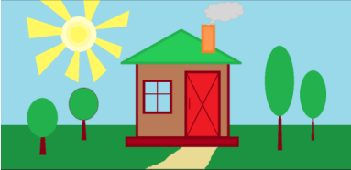
Создать анимацию с помощью изменения координат объекта.
Программный код:
#include "glut.h"
#include "circle.h"
GLint t = 0;
GLint r = 0;
GLint l = 0;
GLfloat x1 = -0.84;
GLfloat x2 = -0.68;
GLfloat yl1 = -0.84;
GLfloat y2 = -0.68;
GLfloat xstep = 0.16;
GLfloat ystep = 0.16;
GLfloat r1 = -0.8;
GLfloat l1 = -0.4;
GLint tip;

GLubyte rabbit[128] =
{
0x00, 0x00, 0x00, 0x00, 0x01, 0xFF, 0x80, 0x00,
0x17, 0x00, 0x61, 0xE0, 0x6C, 0x00, 0x22, 0x30,
0xC0, 0x00, 0xCC, 0x10, 0x80, 0x00, 0x78, 0x20,
0x80, 0x00, 0x00, 0x40, 0x80, 0x00, 0x00, 0x40,
0xE0, 0x00, 0x00, 0x80, 0x20, 0x00, 0x00, 0x60,
0x20, 0x00, 0x00, 0x10, 0x20, 0x00, 0x00, 0x10,
0x30, 0x00, 0x00, 0x10, 0x10, 0x00, 0x00, 0x10,
0x18, 0x00, 0x00, 0x10, 0x0C, 0x00, 0x12, 0x10,
0x04, 0x00, 0x09, 0x30, 0x06, 0x00, 0x04, 0x8C,
0x03, 0x80, 0x02, 0x42, 0x00, 0xF0, 0x01, 0x05,
0x00, 0x1F, 0xE0, 0x02, 0x00, 0x00, 0x30, 0x42,
0x00, 0x00, 0x10, 0xC4, 0x00, 0x00, 0x60, 0x08,
0x00, 0x00, 0x80, 0x10, 0x00, 0x01, 0x00, 0x20,
0x00, 0x02, 0x13, 0xC0, 0x00, 0x04, 0x24, 0x00,
0x00, 0x08, 0xC8, 0x00, 0x00, 0x07, 0x10, 0x00,
0x00, 0x00, 0xE0, 0x00, 0x00, 0x00, 0x00, 0x00
};
GLubyte backrabbit[128] = {
0x00, 0x00, 0x00, 0x00, 0x00, 0x00, 0x00, 0x00,
0x00, 0xFF, 0x80, 0x00, 0x13, 0xFF, 0xC1, 0xC0,
0x3F, 0xFF, 0x03, 0xE0, 0x7F, 0xFF, 0x87, 0xE0,
0xFF, 0xFF, 0xFF, 0x80, 0xFF, 0xFF, 0xFF, 0x80,
0xFF, 0xFF, 0xFF, 0x00, 0x1F, 0xFF, 0xFF, 0x80,
0x1F, 0xFF, 0xFF, 0xE0, 0x1F, 0xFF, 0xFF, 0xE0,
0x0F, 0xFF, 0xFF, 0xE0, 0x0F, 0xFF, 0xFF, 0xE0,
0x0F, 0xFF, 0xFF, 0xE0, 0x0F, 0xFF, 0xFF, 0xE0,
0x07, 0xFF, 0xFF, 0xE0, 0x07, 0xFF, 0xFF, 0xFC,
0x00, 0xFF, 0xFF, 0xFE, 0x00, 0xFF, 0xFF, 0xFF,
0x00, 0x00, 0xFF, 0xFE, 0x00, 0x00, 0x1F, 0xFE,
0x00, 0x00, 0x1F, 0xFC, 0x00, 0x00, 0x7F, 0xF0,
0x00, 0x00, 0x7F, 0xF0, 0x00, 0x00, 0xFF, 0xC0,
0x00, 0x03, 0xFF, 0x00, 0x00, 0x03, 0xF8, 0x00,
0x00, 0x07, 0xF8, 0x00, 0x00, 0x07, 0xE0, 0x00,
0x00, 0x00, 0x00, 0x00, 0x00, 0x00, 0x00, 0x00
};

void RenderScene(void)
{
glClear(GL_COLOR_BUFFER_BIT);
glColor3f(0.0, 0.4, 0.25);
glRectf(-1.0, -1.0, 1.0, 0.1);
glColor4f(0.0, 0.0, 0.7, 1.0);
glShadeModel(GL_SMOOTH);
glEnable(GL_SMOOTH);
glBegin(GL_QUADS);
glVertex2f(0.0,0.05);
glVertex2f(-1.0,-0.05);
glVertex2f(-1.0,-0.1);
glVertex2f(0.0,0.0);
glEnd();

glBegin(GL_QUADS); //cloud
glColor3f(0.9, 0.9, 0.9);
glVertex2f(r1, 0.4);
glVertex2f(r1, 0.6);
glVertex2f(l1, 0.6);
glVertex2f(l1, 0.4);

glColor3f(0.5, 0.5, 0.5);
glVertex2f(-r1, 0.5);
glVertex2f(-r1, 0.7);
glVertex2f(-l1, 0.7);
glVertex2f(-l1, 0.5);
glEnd();

glColor3f(0.9,0.9,0.9);
//createCircle(-0.8,0.1,-0.2);
drawCircle(0.05, 100, r1, 0.4);
drawCircle(0.05, 100, r1, 0.6);
drawCircle(0.05, 100, l1, 0.4);
drawCircle(0.05, 100, l1, 0.6);

drawCircle(0.08, 100, l1-0.1, 0.6);
drawCircle(0.09, 100, l1-0.2, 0.6);
drawCircle(0.08, 100, l1-0.3, 0.6);

drawCircle(0.08, 100, l1-0.1, 0.4);
drawCircle(0.09, 100, l1-0.2, 0.4);
drawCircle(0.08, 100, l1-0.3, 0.4);

drawCircle(0.09, 100, l1, 0.5);
drawCircle(0.09, 100, r1, 0.5);

///
glColor3f(0.5, 0.5, 0.5);
drawCircle(0.05, 100, -r1, 0.5);
drawCircle(0.05, 100, -r1, 0.7);
drawCircle(0.05, 100, -l1, 0.5);
drawCircle(0.05, 100, -l1, 0.7);

drawCircle(0.08, 100, -l1 + 0.1, 0.7);
drawCircle(0.09, 100, -l1 + 0.2, 0.7);
drawCircle(0.08, 100, -l1 + 0.3, 0.7);

drawCircle(0.08, 100, -l1 + 0.1, 0.5);
drawCircle(0.09, 100, -l1 + 0.2, 0.5);
drawCircle(0.08, 100, -l1 + 0.3, 0.5);

drawCircle(0.09, 100, -l1, 0.6);
drawCircle(0.09, 100, -r1, 0.6);

glShadeModel(GL_SMOOTH);
glColor3f(0.1, 0.0, 0.2);
tree(0.4);
glColor3f(0.25f,0.25f,0.25f);
glBegin(GL_QUAD_STRIP);
glVertex2f(-0.3, -0.4);
glVertex2f(-0.3, 0.4);
glVertex2f(0.3, -0.4);
glVertex2f(0.3, 0.4);
glVertex2f(0.45, -0.2);
glVertex2f(0.45, 0.6);
glEnd();
glColor3f(0.8, 0.4, 0.0);
glBegin(GL_TRIANGLE_FAN);
glVertex2f(0.1,0.8);
glVertex2f(-0.3,0.4);
glVertex2f(0.3,0.4);
glVertex2f(0.45,0.6);
glEnd();
glColor3f(0.0,0.0,0.0);
glLineWidth(0.5);
glEnable(GL_LINE_SMOOTH);
glBegin(GL_LINES);
glVertex2f(-0.3, -0.4);
glVertex2f(-0.3, 0.4);
glVertex2f(0.3, -0.4);
glVertex2f(0.3, 0.4);
glVertex2f(0.45, -0.2);
glVertex2f(0.45, 0.6);
glVertex2f(0.3,0.4);
glVertex2f(0.45,0.6);
glVertex2f(0.3,-0.4);
glVertex2f(0.45,-0.2);
glVertex2f(0.1, 0.8);
glVertex2f(-0.3, 0.4);
glVertex2f(0.1, 0.8);
glVertex2f(0.3, 0.4);
glVertex2f(0.3, 0.4);
glVertex2f(-0.3, 0.4);
glVertex2f(0.3, 0.4);
glVertex2f(0.45, 0.6);
glVertex2f(0.1, 0.8);
glVertex2f(0.45, 0.6);
glVertex2f(-0.3, -0.4);
glVertex2f(0.3, -0.4);
glEnd();
glColor3f(0.3,0.15,0.0);
glEnable(GL_SMOOTH);
glBegin(GL_QUADS);
glVertex2f(0.2,0.0);
glVertex2f(0.0,0.0);
glVertex2f(0.0,-0.4);
glVertex2f(0.2,-0.4);
glEnd();
glColor3f(1.0,1.0,0.0);
glPointSize(3);
glEnable(GL_POINT_SMOOTH);
glBegin(GL_POINTS);
glVertex2f(0.05,-0.17);
glEnd();
glColor3f(0.15,0.075,0.0);
glLineWidth(3);
glEnable(GL_LINE_SMOOTH);
glBegin(GL_LINE_STRIP);
glVertex2f(0.2, -0.4);
glVertex2f(0.2, 0.0);
glVertex2f(0.0, 0.0);
glVertex2f(0.0, -0.4);
glEnd();
glShadeModel(GL_SMOOTH);
glColor4f(1.0,1.0,0.5,1.0);
glBegin(GL_POLYGON);
glVertex2f(0.2,-0.4);
glVertex2f(0.0,-0.4);
glVertex2f(-0.15,-0.8);
glVertex2f(-0.3,-1.0);
glVertex2f(0.3,-1.0);
glVertex2f(0.15,-0.8);

glEnd();
glEnable(GL_SMOOTH);
glColor4f(1.0,1.0,1.0,1.0);
glBegin(GL_TRIANGLE_STRIP);
glVertex2f(-0.04,0.06);
glVertex2f(-0.22,0.06);
glVertex2f(-0.04,0.3);
glVertex2f(-0.22,0.3);
glEnd();

glLineWidth(4);
glEnable(GL_LINE_SMOOTH);
glColor3f(0.25, 0.125, 0.0);
glBegin(GL_LINE_LOOP);
glVertex2f(-0.04, 0.06);
glVertex2f(-0.22, 0.06);
glVertex2f(-0.04, 0.3);
glVertex2f(-0.22, 0.3);
glEnd();

glLineWidth(4);
glEnable(GL_LINE_SMOOTH);
glColor3f(0.25, 0.125, 0.0);
glBegin(GL_LINES);
glVertex2f(-0.04, 0.06);
glVertex2f(-0.04, 0.3);
glVertex2f(-0.22, 0.06);
glVertex2f(-0.22, 0.3);

glEnd();

//glColor3f(1.0, 1.0, 1.0);
//glColor3f(0.25f, 0.25f, 0.25f);
glColor3f(0.9,0.7,0.0);
glEnable(GL_POLYGON_STIPPLE);
glPolygonStipple(backrabbit);
glBegin(GL_QUADS);
glVertex2f(x1, y2);
glVertex2f(x1, yl1);
glVertex2f(x2, yl1);
glVertex2f(x2, y2);
glEnd();
glDisable(GL_POLYGON_STIPPLE);

glColor3f(0.0f, 0.0f, 0.0f);
glEnable(GL_POLYGON_STIPPLE);
glPolygonStipple(rabbit);
glBegin(GL_QUADS);
glVertex2f(x1, y2);
glVertex2f(x1, yl1);
glVertex2f(x2, yl1);
glVertex2f(x2, y2);

glEnd();
glDisable(GL_POLYGON_STIPPLE);

glColor3f(0.0,0.5,0.0);
glBegin(GL_TRIANGLES);
glVertex2f(0.7,-0.7+0.5);
glVertex2f(0.9,-0.9+0.5);
glVertex2f(0.5,-0.9+0.5);

glVertex2f(0.7, -0.7+0.7);
glVertex2f(0.9-0.05, -0.9+0.65);
glVertex2f(0.5+0.05, -0.9+0.65);

glVertex2f(0.7, -0.7+0.9);
glVertex2f(0.9-0.1, -0.9+0.85);
glVertex2f(0.5+0.1, -0.9+0.85);
glEnd();

glColor3f(0.1,0.1,0.0);
glBegin(GL_QUADS);
glVertex2f(0.66,-0.5);
glVertex2f(0.66,-0.4);
glVertex2f(0.74,-0.4);
glVertex2f(0.74,-0.5);

glEnd();

if (tip == 1) {
glClearColor(0.4, 0.4, 0.4, 0.0);
}
else {
glClearColor(0.5, 1, 1, 0);
}

glFlush();

}

void TimerRabbit(int value)
{
if (t == 1) {
t = 0;
yl1 -= ystep;
y2 -= ystep;
}
glutPostRedisplay();
}
void TimerFunction(int value)
{
if (l1 > 1.0){
l1 = -0.6;
r1 = -1.0;
}
else {
r1 += xstep - 0.1;
l1 += xstep - 0.1;
}
glutPostRedisplay();
glutTimerFunc(1033, TimerFunction, 1);
}
void keyboard(unsigned char key, int x, int y)
{
if (key == 32) {
t += 1;
if(t==1){
yl1 += ystep;
y2 += ystep;
glutTimerFunc(200, TimerRabbit, 1);
}
if (t == 2) {
t = 0;
yl1 -= ystep;
y2 -= ystep;
}
}

glutPostRedisplay();
}
void ChangeSize(int w, int h)
{
glViewport(0, 0, w, h);
float base = 1;
float kw = 1;
float kh = 1;
if (w > h) kw = (float)w / (float)h;
if (h > w) kh = (float)h / (float)w;
glLoadIdentity();
gluOrtho2D(-kw * base, kw * base, -kh * base, kh * base);
}
void Spec(int key, int x, int y) {
if (key == GLUT_KEY_LEFT) {
l += 1;
if (l != 0) {
x1 -= xstep;
x2 -= xstep;
}
if (x1 <= -1.0 or (y2>=-0.4 and (x1<=0.45 and x2>=-0.3))) {
x1 += xstep;
x2 += xstep;
}
}
if (key == GLUT_KEY_UP) {
yl1 += ystep;
y2 += ystep;
if (y2 >= 0.1 or (y2>=-0.4 and (x2>=-0.3 and x1<=0.45))) {
yl1 -= ystep;
y2 -= ystep;
}
}
if (key == GLUT_KEY_DOWN) {
yl1 -= ystep;
y2 -= ystep;
if (yl1 <= -1.0) {
yl1 += ystep;
y2 += ystep;
}
}
if (key == GLUT_KEY_RIGHT) {
r += 1;
if (r != 0) {
x1 += xstep;
x2 += xstep;
}
if (x2 >= 1.0 or (y2 >= -0.4 and (x2 >= -0.3 and x1 <= 0.45))) {
x1 -= xstep;
x2 -= xstep;
}
}
glutPostRedisplay();
}
void Menu(int v) {
tip = v;
glutPostRedisplay();
}
void main(void)
{
glutInitDisplayMode(GLUT_SINGLE);
glutInitWindowSize(400,400);
glutCreateWindow("KG 2 LAba Vasilev");
glutKeyboardFunc(keyboard);
glutSpecialFunc(Spec);
glutTimerFunc(1033, TimerFunction, 1);
int menu = glutCreateMenu(Menu);
glutAttachMenu(GLUT_RIGHT_BUTTON);
glutAddMenuEntry("Rain", 1);
glutAddMenuEntry("Stop",0);
glClearColor(0.5, 1, 1, 0);
glMatrixMode(GL_PROJECTION);
glLoadIdentity();
glutDisplayFunc(RenderScene);
glutReshapeFunc(ChangeSize);
glutMainLoop();
}

Программный код модуля:
#pragma once
#include <cmath>
#include "glut.h"
void drawCircle(float radius, int segments,float xpop,float ypop)
{
glBegin(GL_TRIANGLE_FAN);
glVertex2f(xpop, ypop);
for (int i = 0; i <= segments;i++)
{
float theta = 2.0f * 3.1415926f * float(i) / float(segments);
float x = radius * cos(theta)+xpop;
float y = radius * sin(theta)+ypop;
glVertex2f(x, y);
}
glEnd();
}

void tree(float opasity)
{
//float k = 2 / count;
glBegin(GL_TRIANGLES);
for (float i = -1.1; i <= 1; i += 0.1)
{
float y = abs(i * opasity);
glVertex2f(i+0.1, y);
y = 0.1;
glVertex2f(i, y);
glVertex2f(i + 2 * 0.1, y);

}
glEnd();
}

Вывод программы:
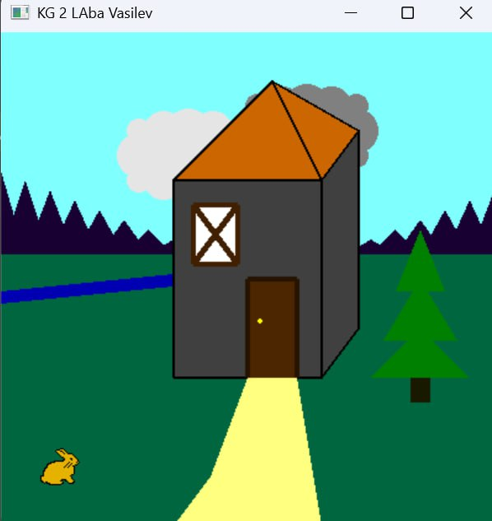
Рисунок 1 - Созданное изображение

Анимация кролика и облаков:
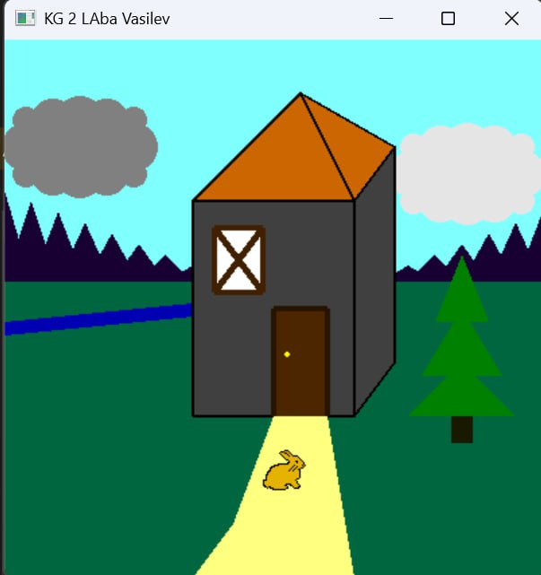
Рисунок 2 - Анимация статическая и динамическая
Анимация изменения цвета неба:
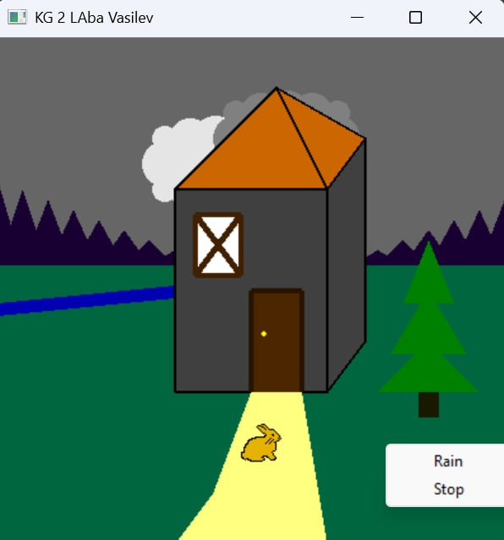
Рисунок 3 - изменение цвета неба
Вывод: были сформированы практические навыки по работе с графическими примитивами OpenGL.

